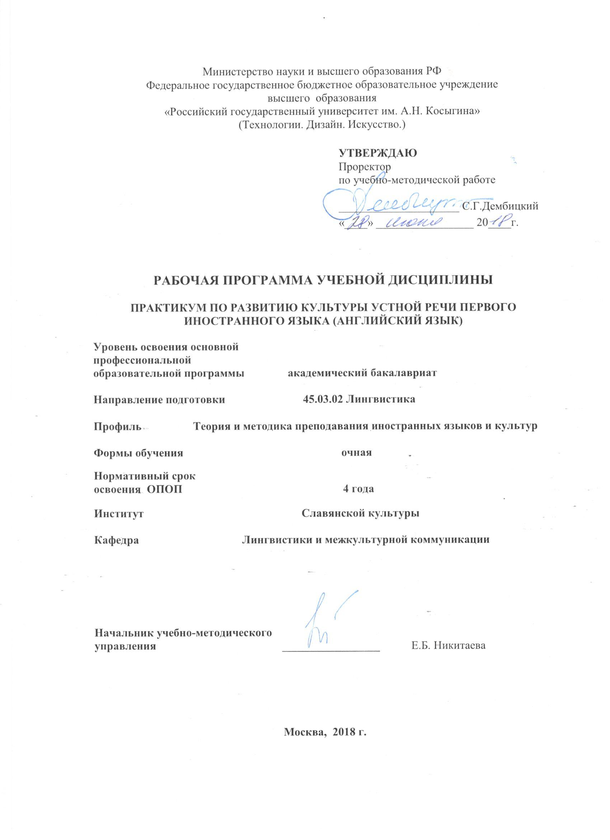

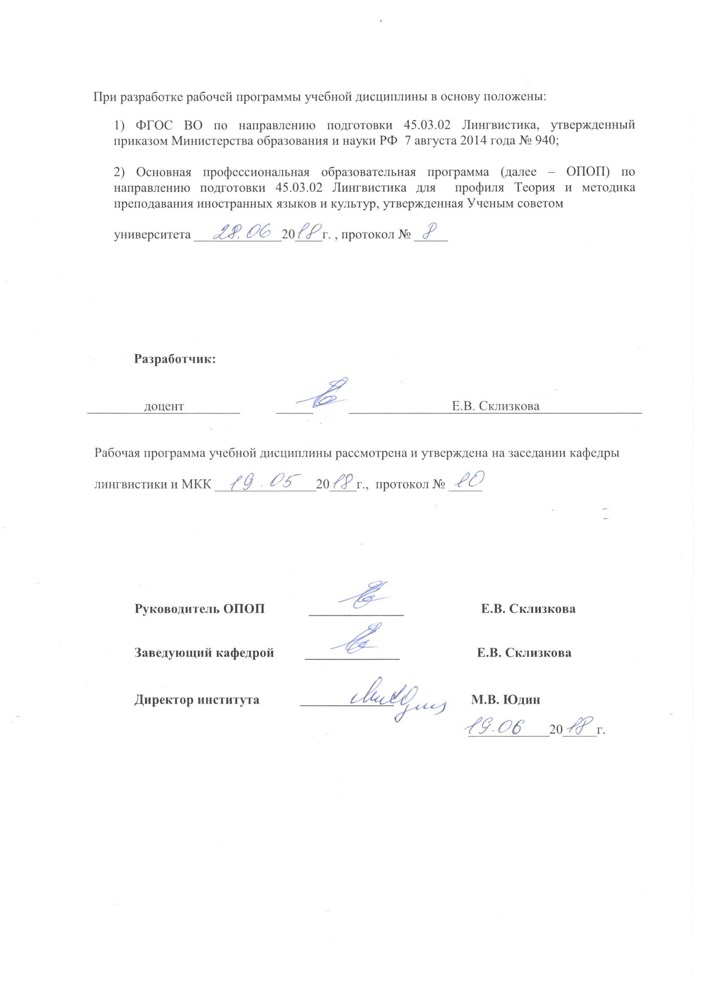

1. МЕСТО УЧЕБНОЙ ДИСЦИПЛИНЫ В СТРУКТУРЕ ОПОП
.
Дисциплина Практикум по развитию культуры устной речи первого иностранного языка (английский язык) включена в вариативную часть Блока I .

2. КОМПЕТЕНЦИИ ОБУЧАЮЩЕГОСЯ, ФОРМИРУЕМЫЕ В РАМКАХ ИЗУЧАЕМОЙ ДИСЦИПЛИНЫ
Таблица 1
Выпускник, освоивший программу бакалавриата, должен обладать:

Код компетенции | Формулировка  компетенций в соответствии с ФГОС ВО
ОК-7 | владением культурой мышления, способностью к анализу, обобщению информации, постановке целей и выбору путей их достижения, владеет культурой устной и письменной речи
ОПК-1 | способностью использовать понятийный аппарат философии, теоретической и прикладной лингвистики, переводоведения, лингводидактики и теории межкультурной коммуникации для решения профессиональных задач
ОПК-2 | способностью видеть междисциплинарные связи изучаемых дисциплин, понимать их значение для будущей профессиональной деятельности
ОПК-3 | владением системой лингвистических знаний, включающей в себя знание основных фонетических, лексических, грамматических, словообразовательных явлений и закономерностей функционирования изучаемого иностранного языка, его функциональных разновидностей
ОПК-6 | владением основными способами выражения семантической, коммуникативной и структурной преемственности между частями высказывания - композиционными элементами текста (введение, основная часть, заключение), сверхфразовыми единствами, предложениями
ПК-23 | способностью использовать понятийный аппарат философии, теоретической и прикладной лингвистики, переводоведения, лингводидактики и теории межкультурной коммуникации для решения профессиональных задач

3. СТРУКТУРА УЧЕБНОЙ ДИСЦИПЛИНЫ

3.1 Структура учебной дисциплины для обучающихся очной формы обучения
Таблица 2.1
Структура и объем дисциплины |  | Объем дисциплины по семестрам |  | Общая трудоемкость
 |  | 6 | 7
Объем дисциплины в зачетных единицах |  | 3 | 3 | 6
Объем дисциплины в часах |  | 108 | 108 | 216
Аудиторные занятия (всего) |  | 68 | 39 | 107
в том числе в часах: | Лекции (Л) | - | - | -
в том числе в часах: | Практические занятия (ПЗ) | 68 | 39 | 107
в том числе в часах: | Семинарские занятия (С) | - | - | -
в том числе в часах: | Лабораторные работы (ЛР) | - | - | -
в том числе в часах: | Индивидуальные занятия (ИЗ) | - | - | -
Самостоятельная работа студента в семестре, час |  | 40 | 24 | 64
Самостоятельная работа студента в период промежуточной аттестации , час |  |  | 45 | 45
Форма промежуточной аттестации
 | Зачет (зач.) | Зачет
 | Дифференцированный зачет ( диф.зач.)
 | Экзамен (экз.) |  | Экзамен

4. СОДЕРЖАНИЕ РАЗДЕЛОВ УЧЕБНОЙ ДИСЦИПЛИНЫ
Таблица 3
Наименование раздела учебной дисциплины | Лекции |  |  | Наименование практических (семинарских) занятий |  | Наименование лабораторных работ |  | Итого по учебному плану | Форма текущего и промежуточного контроля успеваемости  (оценочные средства)
Наименование раздела учебной дисциплины | Тематика  лекции | Трудоемкость, час |  | Тематика  практического  занятия | Трудоемкость, час | Тематика лабораторной работы | Трудоемкость, час | Итого по учебному плану
Семестр №6 |  |  |  |  |  |  |  |  | Текущий контроль успеваемости:  Контрольная работа  Дискуссия  Презентация  Промежуточная аттестация:  Зачет  Текущий контроль успеваемости:  Контрольная работа  Дискуссия  Презентация  Промежуточная аттестация:  Экзамен
Раздел 1. Структурно-прагматические особенности монологической речи |  |  | 1-6. Жанровые разновидности монологической речи: доклад, презентация. |  | 12
 |  |  | 7-11. Спонтанная монологическая речь |  | 10
 |  |  | 12-17. Способы вербальной реализации речевой стратегии |  | 12
Раздел 2. Структурно-прагматические особенности диалогической речи |  |  | 18-23. Диалогичная форма общения. Умение запрашивать необходимую информацию |  | 12
 |  |  | 24-28. Полилог как особая форма диалогической речи |  | 10
 |  |  | 29-34. Освещение разных аспектов одной темы |  | 12
Всего: |  |  | Всего: |  | 68 | Всего: |  | 68
Семестр №7
Раздел 3. Речевой этикет |  |  | 35-37. Вербальные и невербальные средства общения |  | 6
Раздел 3. Речевой этикет |  |  | 38-40. Этика общения и речевой этикет |  | 6
Раздел 3. Речевой этикет |  |  | 41-43. Ориентация речи на конкретного адресата |  | 6
Раздел 3. Речевой этикет |  |  | 44-46. Устная научная речь |  | 6
Раздел 3. Речевой этикет |  |  | 47-49. Деловая беседа, переговоры, разговор по телефону |  | 6
Раздел 3. Речевой этикет |  |  | 50-54. Устная публичная речь |  | 9
Всего: |  |  | Всего: |  | 39 | Всего: |  | 39
Общая трудоемкость в часах |  |  |  |  |  |  |  | 107

5. САМОСТОЯТЕЛЬНАЯ РАБОТА ОБУЧАЮЩИХСЯ
^{Таблица 4}
№ п/п | Наименование раздела учебной дисциплины | Содержание самостоятельной работы | Трудоемкость в часах
1 | 2 | 3 | 4
Семестр №6
1 | Раздел 1. Структурно-прагматические особенности монологической речи | Работа с программой, конспектами, учебниками. Лексико-грамматические упражнения, чтение и перевод оригинальных текстов без предварительной подготовки. Задания творческого плана на развитие всех видов речевой деятельности. Подготовка презентаций, разработка материалов к дискуссиям. | 20
2 | Раздел 2. Структурно-прагматические особенности диалогической речи | Работа с программой, конспектами, учебниками. Лексико-грамматические упражнения, чтение и перевод оригинальных текстов без предварительной подготовки. Задания творческого плана на развитие всех видов речевой деятельности. Подготовка презентаций, разработка материалов к дискуссиям. | 20
Всего часов в семестре по учебному плану |  |  | 40
Семестр № 7
3 | Раздел 3. Речевой этикет | Работа с программой, конспектами, учебниками. Лексико-грамматические упражнения, чтение и перевод оригинальных текстов без предварительной подготовки. Задания творческого плана на развитие всех видов речевой деятельности. Подготовка презентаций, разработка материалов к дискуссиям. | 24
Всего часов в семестре по учебному плану |  |  | 24
Подготовка к экзамену |  |  | 45
Общий объем самостоятельной работы обучающегося |  |  | 109

6. ОЦЕНОЧНЫЕ СРЕДСТВА ДЛЯ ПРОВЕДЕНИЯ ТЕКУЩЕЙ И ПРОМЕЖУТОЧНОЙ АТТЕСТАЦИИ ПО ДИСЦИПЛИНЕ

6.1 Связь результатов освоения дисциплины с уровнем сформированности заявленных компетенций в рамках изучаемой дисциплины
Таблица 5
Код  компетенции | Уровни сформированности заявленных компетенций в рамках изучаемой дисциплины | Шкалы  оценивания  компетенций
ОК-7 | Пороговый:  Знать: основные принципы анализа и систематизации фактов и явлений истории, культуры и языка для принятия решений и осуществления необходимых действий в различных контекстах; осознает необходимость соблюдения культуры речи в ее устном и письменном аспектах  Уметь: структурировать лингвистическую информацию на основе значимых критериев  Владеть: основными навыками видеть разные факторы, влияющие на ситуацию при интерпретации языкового контекста; осознавать необходимость четкой формулировки своих мыслей при порождении текстов в устной и письменной речи | оценка 3
ОК-7 | Повышенный  Знать: способы научного рассуждения (индукция, дедукция)  Уметь: работать с текстом, отделять основную информацию от второстепенной, обобщать и систематизировать  Владеть: навыками построения текстов с различными способами изложения материала | оценка 4
ОК-7 | Высокий  Знает: способы преодоления возможных барьеров на пути решения задач в различных контекстах и осознает необходимость их преодоления в процессе реализации логических и системных мыслительных операций  Умеет: видеть причинно-следственные связи в языковых и культурных явлениях и выявлять основные закономерности при их анализе  Владеет: навыками сравнительно-сопоставительного анализа | оценка 5
ОПК-1 | Пороговый:  Знать: основную специальную лингвистическую терминологию и основную терминологию смежных областей, основные закономерности функционирования разных языковых уровней.  Уметь: использовать понятийный аппарат лингвистики и других гуманитарных областей для решения профессиональных задач.  Владеть: навыком использования теоретических лингвистических знаний и теории межкультурной коммуникации непосредственно в применении к итальянскому языку и для решения профессиональных задач. | оценка 3
ОПК-1 | Повышенный  Знать: особенности языка; основную специальную терминологию; методы лингвистического анализа; закономерности формирования различных аспектов слова; классификации слов и их особенности.  Уметь: применять специфические термины; выстраивать алгоритмы развития лексической системы; применять методы лингвистического анализа на практике.  Владеть: навыками работы с различными лингвистическими уровнями; основными техниками анализа языковых явлений; основами структурного лингвистического мышления. | оценка 4
ОПК-1 | Высокий  Знать: специальную лингвистическую терминологию и терминологию смежных областей, основные закономерности функционирования разных языковых уровней.  Уметь: грамотно использовать понятийный аппарат лингвистики и других гуманитарных областей для решения профессиональных задач.  Владеть: устойчивым навыком использования теоретических лингвистических знаний и теории межкультурной коммуникации непосредственно в применении к итальянскому языку и для решения профессиональных задач. | оценка 5
ОПК-2 | Пороговый:  Знать: особенности взаимодействия разных уровней языка с другими гуманитарными дисциплинами.  Уметь: распознавать пограничные сферы лингвистического спектра; применять знания и умения, полученные по смежным предметам.  Владеть: навыком формулировать понятия, характерные для смежных областей; систематизировать знания для конкретной лингвистической сферы. | оценка 3
ОПК-2 | Повышенный  Знать: связи с другими гуманитарными дисциплинами; особенности взаимодействия разных уровней языка.  Уметь: видеть междисциплинарные связи лингвистического спектра; задействовать знания и умения, полученные по смежным предметам; грамотно использовать терминологию пограничных областей.  Владеть: системой понятий, характерной для смежных областей; умениями использовать всю полноту системных знаний для конкретной лингвистической сферы. | оценка 4
ОПК-2 | Высокий:  Знает: связи с другими гуманитарными и лингвистическими дисциплинами; особенности взаимодействия разных уровней языка и разных языков.  Умеет: применять на практике междисциплинарные связи лингвистического спектра; употреблять знания и умения, полученные по смежным предметам; грамотно применять терминологию пограничных областей.  Владеет: умением систематизировать понятия, характерные для смежных областей; дать оценку всей полноте системных знаний для конкретной лингвистической сферы. | оценка 5
ОПК-3 | Пороговый  Знать: общие сведения о системе изучаемого иностранного языка.  Уметь: идентифицировать языковые явления грамматического уровня, характерные английскому языку, объяснять их происхождение и сущность  Владеть: навыками работы над текстом и адекватного изложения его результатов на английском языке в грамматически правильной речи, как в устной, так и письменной форме. | оценка 3
ОПК-3 | Повышенный  Знать: основные грамматические и словообразовательных явления и закономерности функционирования изучаемого иностранного языка, его функциональных разновидностях  Уметь: видеть общее и специфическое в языках различного грамматического строя, организует процесс освоения дисциплины путем системного и регулярного выполнения необходимых лексико-грамматических и синтаксических упражнений  Владеть: навыками грамматически правильной монологической речи: неподготовленной, а также подготовленной в виде сообщения и доклада; диалогической речью: беседа, интервью, дискуссия в ситуациях официального и неофициального общения в пределах изученного языкового материала | оценка 4
ОПК-3 | Высокий  Знать: содержание основных разделов науки о языке, основные законы строения, развития и функционирования естественного языка  Уметь: использовать полученные знания в ходе последующего изучения дисциплин лингвистического цикла  Владеть: навыками использования общих методов лингвистики для описания конкретных форм и конструкций языка | оценка 5
ОПК-6 | Пороговый:  Знать: основные способы выражения семантической, коммуникативной и структурной преемственности между частями высказывания  Уметь: понимать грамматически оформленную речь собеседника и высказываться в рамках изученной грамматической тематики; свободно высказываться в рамках изученных тем  Владеть: системой лингвистических знаний, включающих знание основных грамматических и словообразовательных явлений | оценка 3
ОПК-6 | Повышенный  Знать: виды публичной речи, ее композицию  Уметь: логически верно выстраивать устную и письменную речь, работать с текстом, систематизировать информацию  Владеть: основными способами выражения коммуникативной преемственности между частями текста, сверхфразовыми единствами, предложениями. | оценка 4
ОПК-6 | Высокий  Знать: способы выражения преемственности между композиционными элементами текста (введение, основная часть, заключение), сверхфразовыми единствами, предложениями;  основы английской грамматики.  Уметь: свободно выражать свои мысли, адекватно используя разнообразные грамматические средства с целью выделения релевантной информации  Владеть: системой лингвистических знаний и закономерностей изучаемого языка, его функциональных разновидностей | оценка 5
ПК-23 | Пороговый:  Знать: основную специальную терминологию; главные методы сравнительно-исторического и синхронного лингвистического анализа; может перечислить основные закономерности формирования различных аспектов языка, структурные связи в рамках научного знания.  Уметь: использовать специфические термины; применять основные методы лингвистического и другого анализа на практике.  Владеть: основными техниками разноаспектного анализа языка и культурных феноменов. | оценка 3
ПК-23 | Повышенный  Знать: особенности языка; специальную терминологию; методы сравнительно-исторического и синхронного лингвистического анализа; закономерности формирования разных аспектов языка; может описать функционирование различных грамматических категорий и фонетических явлений, структурные связи в рамках научного знания.  Уметь: применять специфические термины; различать алгоритмы развития разных аспектов языка; применять методы сравнительно-исторического и синхронного лингвистического и других видов анализа на практике.  Владеть: навыком систематизировать характеристики различных лингвистических и культурных уровней; оценить основные техники анализа. | оценка 4
ПК-23 | Высокий  Знать: особенности языка; основную специальную терминологию; методы лингвистического анализа; закономерности формирования различных аспектов языка; классификации языковых явлений и их особенности, структурные связи в рамках научного знания.  Уметь: применять специфические термины; выстраивать алгоритмы развития английского языка и культуры; применять методы лингвистического других видов анализа на практике.  Владеть: навыками работы с различными лингвистическими уровнями; основными техниками анализа; основами структурного лингвистического и общегуманитарного мышления. | оценка 5
Результирующая оценка

6.2 Оценочные средства для студентов с ограниченными возможностями здоровья
Оценочные средства для лиц с ограниченными возможностями здоровья выбираются с учетом особенностей их психофизического развития, индивидуальных возможностей и состояния здоровья.
Таблица 6
Категории студентов | Виды оценочных средств | Форма контроля | Шкала оценивания
С нарушением слуха | рефераты, контрольные вопросы | Преимущественно письменная проверка | В соответствии со шкалой оценивания, указанной в  Таблице 5
С нарушением зрения | контрольные вопросы | Преимущественно устная проверка (индивидуально) | В соответствии со шкалой оценивания, указанной в  Таблице 5
С нарушением опорно- двигательного аппарата | контрольные вопросы дистанционно. | Письменная проверка, организация контроля с использование информационно-коммуникационных технологий. | В соответствии со шкалой оценивания, указанной в  Таблице 5

7. ТИПОВЫЕ КОНТРОЛЬНЫЕ ЗАДАНИЯ И ДРУГИЕ МАТЕРИАЛЫ,
НЕОБХОДИМЫЕ ДЛЯ ОЦЕНКИ УРОВНЯ СФОРМИРОВАННОСТИ ЗАЯВЛЕННЫХ КОМПЕТЕНЦИЙ В РАМКАХ ИЗУЧАЕМОЙ ДИСЦИПЛИНЫ, ВКЛЮЧАЯ САМОСТОЯТЕЛЬНУЮ РАБОТУ ОБУЧАЮЩИХСЯ
Семестр № 6
7.1 Для текущей аттестации:
7.1.1 Примерные задания для контрольных работ
Avoiding repetitions:
Complete the sentences with an auxiliary or modal verb, positive or negative
1. I hope Jone gets here soon. If he _______, we will have to go without him.
2. I thought I’ve read the book before, but I __________, so I quite enjoyed it.
3. – We are thinking of going to Spain for our holidays.
- You ________. It’s a beautiful country.

7.1.2 Примерные темы дискуссий
(В том числе, оценка способности видеть междисциплинарные связи изучаемых дисциплин, использовать элементы понятийного аппарата философии, теоретической и прикладной лингвистики, лингводидактики и теории межкультурной коммуникации)
1.Are our zoos cruel to wild animals?
2.Does travel help to promote understanding and communication between countries?
3.Children learn best by observing the behavior of adults and copying it. Do you agree or disagree? Use specific reasons and examples to support your answer.

7.1.3 Примерные темы презентаций
(В том числе, оценка уровня культуры мышления, способность к анализу, обобщению информации, постановке целей и выбору путей их достижения)
- Students studying abroad.
- Food for thought.
- Wonders of the World

7.2 Для промежуточной аттестации: зачет
7.2.1 Примерные темы для докладов(презентаций)
1. The best places of Moscow.
- Media and their role in the society
3. Environment Protection

Семестр № 7
7.3 Для текущей аттестации:
7.3.1 Примерные задания для контрольных работ (упражнения)
Correct the sentences:
- He persuaded to live.
2. They wanted that I lell them a joke.
3. Do you mind me open the window?

7.3.2 Примерные темы дискуссий
(В том числе, оценка способности видеть междисциплинарные связи изучаемых дисциплин, использовать элементы понятийного аппарата философии, теоретической и прикладной лингвистики, лингводидактики и теории межкультурной коммуникации)
1. Do the benefits of study abroad justify the difficulties?
2. Children should never be educated at home by their parents.
3. Computers can translate all kinds of languages well. Do our children need to learn more languages in the future?

7.3.3 Примерные темы презентаций
(В том числе, оценка уровня культуры мышления, способность к анализу, обобщению информации, постановке целей и выбору путей их достижения)
1. Internet in Our Life
- Parks in Great Britain
- Nonverbal communication in different cultures

7.4 Для промежуточной аттестации: экзамен
7.4.1 Примерные темы для спонтанной речи
1. Education is the single most important factor in the development of a country. Do you agree?
2. Foreign language instruction should begin in kindergarten. Do you agree or disagree? Use specific reasons and examples to develop your essay.
3. Does modern technology make life more convenient, or was life better when technology was simpler?

7.4.2 Примерные темы докладов
1. Role of music
2. Don’t Russians like the law
3. Problems of Russian system of education

8.МАТЕРИАЛЬНО-ТЕХНИЧЕСКОЕ ОБЕСПЕЧЕНИЕ ДИСЦИПЛИНЫ

Таблица 7

№ п/п | Наименование учебных аудиторий (лабораторий) и помещений для самостоятельной работы | Оснащенность учебных аудиторий и помещений для самостоятельной работы
1 | (129337, г. Москва, Хибинский проезд, д.6)  Аудитория №105 - читальный зал библиотеки: помещение для самостоятельной работы, в том числе, научно- исследовательской, подготовки курсовых и выпускных квалификационных работ. | Комплект учебной мебели, 4 персональных компьютера с подключением к сети «Интернет» и обеспечением доступа к электронным библиотекам и в электронную информационно-образовательную среду организации.
2 | (129337, г. Москва, Хибинский проезд, д.6)  Аудитория №108:  - компьютерный класс для проведения занятий лекционного и семинарского типа, групповых и индивидуальных консультаций, текущего контроля и промежуточной аттестации;  - лаборатория для проведения занятий семинарского типа, групповых и индивидуальных консультаций, текущего контроля и промежуточной аттестации,  - помещение для самостоятельной работы, в том числе, научно- исследовательской, подготовки курсовых и выпускных квалификационных работ (в свободное от учебных занятии и профилактических работ время). | Комплект учебной мебели; доска меловая; 11 персональных компьютеров с подключением к сети «Интернет» и обеспечением доступа к электронным библиотекам и в электронную информационно-образовательную среду организации; технические средства обучения, служащие для представления учебной информации большой аудитории: экран, компьютер, проектор, колонки.
3 | (129337, г. Москва, Хибинский проезд, д.6)  Аудитория №309 для проведения занятий лекционного и семинарского типа, групповых и индивидуальных консультаций, текущего контроля и промежуточной аттестации. | Комплект учебной мебели, технические средства обучения, служащие для представления учебной информации аудитории: телевизор, видеомагнитофон, аудиомагнитофон, DVD-проигрыватель, видео-кассеты, диски, Наборы демонстрационного оборудования и учебно-наглядных пособий, обеспечивающих тематические иллюстрации, соответствующие рабочей программе дисциплины.
4 | (129337, г. Москва, Хибинский проезд, д.6)  Аудитория №312 для проведения занятий лекционного и семинарского типа, групповых и индивидуальных консультаций, текущего контроля и промежуточной аттестации. | Комплект учебной мебели, технические средства обучения, служащие для представления учебной информации аудитории: телевизор, видеомагнитофон, аудиомагнитофон, DVD-проигрыватель, видео-кассеты, DVD-диски. Наборы демонстрационного оборудования и учебно-наглядных пособий, обеспечивающих тематические иллюстрации, соответствующие рабочей программе дисциплины
5 | (129337, г. Москва, Хибинский проезд, д.6)  Аудитория №314 для проведения занятий лекционного и семинарского типа, групповых и индивидуальных консультаций, текущего контроля и промежуточной аттестации. | Комплект учебной мебели, доска маркерная, технические средства обучения, служащие для представления учебной информации аудитории: телевизор, видеомагнитофон, аудиомагнитофон, DVD-проигрыватель, 1 персональный компьютер, проектор, проекционный стол, экран настенный. Наборы демонстрационного оборудования и учебно-наглядных пособий, обеспечивающих тематические иллюстрации, соответствующие рабочей программе дисциплины.
6 | (129337, г. Москва, Хибинский проезд, д.6)  Аудитория №111 - помещение для хранения и профилактического обслуживания учебного оборудования | Комплект мебели, техническое оборудование, музыкальное оборудование, пособия.

9. УЧЕБНО-МЕТОДИЧЕСКОЕ И ИНФОРМАЦИОННОЕ ОБЕСПЕЧЕНИЕ УЧЕБНОЙ ДИСЦИПЛИНЫ

Таблица 8
№ п/п | Автор(ы) | Наименование издания | Вид издания (учебник, УП, МП и др.) | Издательство |  | Год  издания | Адрес сайта ЭБС  или электронного ресурса | Количество экземпляров в библиотеке Университета
1 | 2 | 3 | 4 | 5 |  | 6 | 7 | 8
9.1 Основная литература, в том числе электронные издания
1 | Гумовская Г.Н. | Английский язык профессионального общения. LSP: English for professional communication | Учебное пособие | М.: Издательство "ФЛИНТА" |  | 2016 | https://e.lanbook.com/reader/book/89880/#1
2 |  | Baker’s dozen. Тринадцать рассказов современных английских и американских писателей | Книга для чтения | М.: ГИС |  | 1997 |  | 16
3 | Soars John and Liz | Headway Advanced | Учебник | Oxford University Press |  | 2012 |  | 26
4 | Talalakina E.V., Yakusheva I.V. | Academic Skills through Cases in American Studies | Учебное пособие | М.:  Издательский дом Высшей школы экономики |  | 2011 | https://e.lanbook.com/reader/book/65968/#1
9.2 Дополнительная литература, в том числе электронные издания
1 | Панфилова А.П. | Культура речи и деловое общение | Учебник и практикум |  | М.: Юрайт | 2018 | https://biblio-online.ru/viewer/8E37F3A4-BB90-47FD-975C-94F52D8C7ACD/kultura-rechi-i-delovoe-obschenie-v-2-ch-chast-1#page/
2 | Погребная И. Ф., Степанова Е. Н. | A FOCUS ON COMMUNICATION SKILLS В 2 Ч. ЧАСТЬ 1. | Учебное пособие |  | М.: Юрайт | 2018 | https://biblio-online.ru/viewer/61032506-FA4A-4A7C-A91C-5B0E9EEAD633/a-focus-on-communication-skills-v-2-ch-chast-1#page/1
3 | Погребная И. Ф., Степанова Е. Н. | A FOCUS ON COMMUNICATION SKILLS В 2 Ч. ЧАСТЬ 2. | Учебное пособие |  | М.: Юрайт | 2018 | https://biblio-online.ru/viewer/E08FF44E-C292-4BDE-8397-8A85FD43797A/a-focus-on-communication-skills-v-2-ch-chast-2#page/1
9.3 Методические материалы (указания, рекомендации по освоению дисциплины авторов РГУ им. А. Н. Косыгина)
1 | Склизкова Е.В., Дворниченко Е.В., Пак Е.С., Имашева О.А. | Лингвистика | Методические указания |  | Утверждено на заседании кафедры №2 от 27 сентября 2017 г. | 2018 | ЭИОС

9.4 Информационное обеспечение учебного процесса
9.4.1. Ресурсы электронной библиотеки
- ЭБС Znanium.com» научно-издательского центра «Инфра-М» http://znanium.com/ (учебники и учебные пособия, монографии, сборники научных трудов, научная периодика, профильные журналы, справочники, энциклопедии);
- ООО «ИВИС» https://dlib.eastview.com (электронные версии периодических изданий ООО «ИВИС»);
- Web of Science http://webofknowledge.com/ (обширная международная универсальная реферативная база данных);
- Scopus https://www.scopus.com (международная универсальная реферативная база данных, индексирующая более 21 тыс. наименований научно-технических, гуманитарных и медицинских журналов, материалов конференций примерно 5000 международных издательств);
- Научная электронная библиотека еLIBRARY.RU https://elibrary.ru (крупнейший российский информационный портал в области науки, технологии, медицины и образования);
- ООО «Национальная электронная библиотека» (НЭБ) http://нэб.рф/ (объединенные фонды публичных библиотек России федерального, регионального, муниципального уровня, библиотек научных и образовательных учреждений;
- «НЭИКОН» http://www.neicon.ru/ ( доступ к современной зарубежной и отечественной научной периодической информации по гуманитарным и естественным наукам в электронной форме);
- «Polpred.com Обзор СМИ» http://www.polpred.com (статьи, интервью и др. информагентств и деловой прессы за 15 лет).

9.4.2 Профессиональные базы данных и информационно-справочные системы :
- http://www.gks.ru/wps/wcm/connect/rosstat_main/rosstat/ru/statistics/databases/ - базы данных на Едином Интернет-портале Росстата;
- http://inion.ru/resources/bazy-dannykh-inion-ran/ - библиографические базы данных ИНИОН РАН по социальным и гуманитарным наукам;
- http://www.scopus.com/ - реферативная база данных Scopus – международная универсальная реферативная база данных;
- http://elibrary.ru/defaultx.asp - крупнейший российский информационный портал электронных журналов и баз данных по всем отраслям наук.

9.4.3 Лицензионное программное обеспечение ( ежегодно обновляется)
Microsoft® Windows® XP Professional Russian Upgrade/Software Assurance Pack Academic OPEN No Level, артикул Е85-00638; лицензия № 18582213 от 30.12.2004, товар. наклад. Tr 00007818- Tr 00007820, Tr 00007822 от 30.12.2004; бессрочная академическая лицензия; центр поддержки корпоративных лицензий Microsoft.
Microsoft® Office Professional Win 32 Russian License/Software Assurance Pack Academic OPEN No Level, артикул 269-05620; лицензия № 18582213 от 30.12.2004, товар. наклад. Tr 00007824, Tr 00007823; бессрочная академическая лицензия; центр поддержки корпоративных лицензий Microsoft.
WINRAR (условно свободно распространяемое).
MS Windows® 7 Pro CIS and GE OEM Softwave FQC-08297; (лицензионное-наклейки);
контракт № 156 от 23.12.2015.
Acrobat Reader (свободно распространяемое).
Microsoft® Office Professional Plus 2010 Russian Academic OPEN 1 License No Level, артикул 79Р-03525, лицензия № 48598396 от 06.06.201; договор Pr 000027-M87 от 11.05.2011г.
Microsoft® Office Professional Plus 2007 Russian Academic OPEN No Level, артикул 79Р-00039; лицензия № 43021137 от 15.11.2007, бессрочная академическая лицензия; центр поддержки корпоративных лицензий Microsoft.
Foxit PDF Reader (свободно распространяемое).

Лист регистрации изменений к РПД
№ п/п | Содержание изменений | Номер протокола и дата заседания кафедры, по утверждению изменений
1 | Актуализация пунктов:  9. Учебно-методическое и информационное обеспечение учебной дисциплины (Таблица 8)  9.4.1 Ресурсы электронной библиотеки (Приложение 1) | № 7 от 13.02.2019 года
2. | Актуализация пункта 9.4.3 Лицензионное программное обеспечение (Приложение 2) | № 10 от 22.05.2019 года

Приложение 1
Номер и дата договора | Предмет договора | Ссылка на электронный ресурс | Срок действия договора
Договор № 106/19 от 29.01.2019 г. | О предоставлении доступа к ЭБС издательства «Лань» | http://www.e.lanbook.com/ | Действует до 29.01.2020 г.
Соглашение № 106/19 от 29.01.2019 г. | О предоставлении доступа к ЭБС издательства «Лань» (Коллекция "Балет. Танец. Хореография") | http://www.e.lanbook.com/ | Действует до 28.01.2020 г.
Договор № 222-П от 14.11.2018 г. | ООО «ИВИС» | http://dlib.eastview.com/ | Действует до 31.12.2019 г.
Дополнительное соглашение № 1 к договору № 3363 эбс от 30.10.2018 г. | О размещении электронных изданий «РГУ им. А.Н. Косыгина» на платформе ЭБС Znanium.com | http://znanium.com/ | Действует до 06.11.2019 г.
Договор № 3363 эбс от 30.10.2018 г. | О предоставлении доступа к ЭБС Znanium.com | http://znanium.com/ | Действует до 06.11.2019 г.
Договор № 242/18-КС от 15 октября 2018 г. | О предоставлении доступа к ЭБС издательства «ЮРАЙТ» | www.biblio-online.ru | Действует до 14.10.2019 г.
Договор 18-10-10153/18 от 06.12.2018 г. | О предоставлении гранта на продление доступа к БД Questel Orbit | https://www37.orbit.com/#PatentEasySearchPage | Действует до 31.12.2018 г.

Приложение 2
- Windows 10 Pro
- MS Office 2019
- PrototypingSketchUp: 3D modeling for everyone
- V-Ray для 3Ds Max
- NeuroSolutions
- Wolfram Mathematica
- Microsoft Visual Studio 2008
- CorelDRAW Graphics Suite 2018
- Mathcad
- Matlab+Simulink
- Adobe Creative Cloud 2018 all Apps (Photoshop, Lightroom, Illustrator, InDesign, XD, Premiere Pro, Acrobat Pro, Lightroom Classic, Bridge, Spark, Media Encoder, InCopy, Story Plus, Muse и др.)
- SolidWorks
- Rhinoceros
- Simplify 3D
- FontLаb VI Academic
- Multisim
- Pinnacle Studio 18 Ultimate
- КОМПАС-3d-V 18
- Project Expert 7 Standart
- Альт-Финансы
- Альт-Инвест
- Программа для подготовки тестов Indigo
- Диалог NIBELUNG

